如何输出高质量的属性平面CGM图件
【申明】以下经验分享，纯属个人经验总结，如有不妥之处，请多多指教！

CGM (Computer Graphics Metafile) 是计算机图形元文件的缩写，是ISO委员会定义的一种图形格式，用来描述、存储和传输与设备无关的矢量、向量以及两者混合的图像。

【问题现象】
在实际工作中，大家常将CGM图件作为打印和存档的首选，但在 GeoEast实际使用过程中，经常有人问到关于CGM图件的问题：在成图中显示很好的成果图，保存为CGM图件后，在GeoCGM中打开，显示为“点”状！效果不佳。
【原因分析】
在日常工作中，在底图或者成图中显示的成果，为了显示数据整体全貌，常常通过调节放大、缩小显示比例，把所有数据显示在有效画区范围内，达到显示最佳效果（主要体现在显示区的大小），此时，比例尺往往很大，比如1:200000（如图1）。
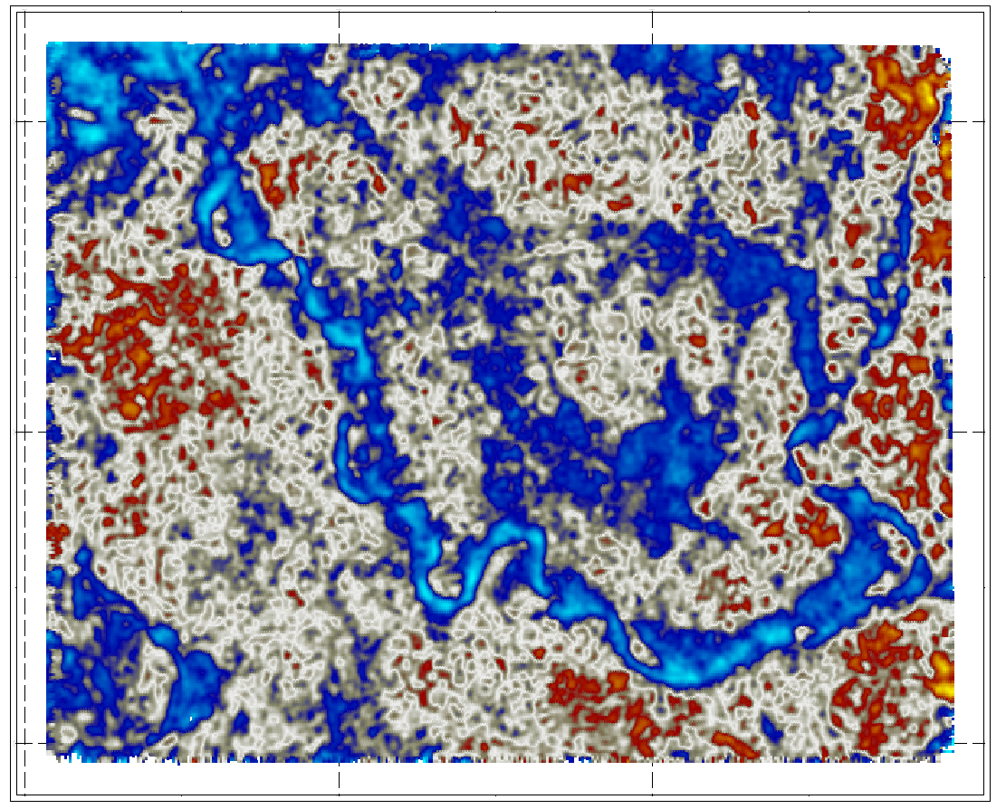
图1：成图中平面属性显示效果
但在保存CGM时，往往是按工业出图标准来定义比例尺的，比如上图，在生成CGM时，定义的比例尺为1:10000（图2），保存的CGM在GeoCGM中打开后显示如下3所示，显示效果与想象大相径庭，与图1的效果相差很大，无法满足生产需要。
产生这种差别的主要原因是由于平面显示与CGM图件的比例尺差异较大导致。在平面显示时，由于比例尺较大，数据点之间距离很近，甚至同一个XY位置可能是多个点叠加效果，而CGM出图时，由于比例尺较小，数据点之间有可能距离较大，如果显示参数调整不合理，就可能导致图3效果。
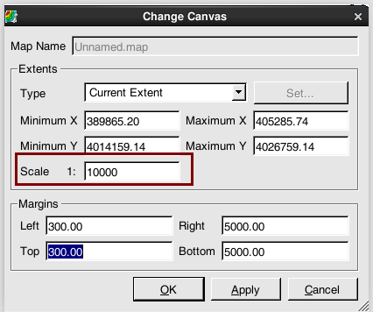
图2：CGM输出参数
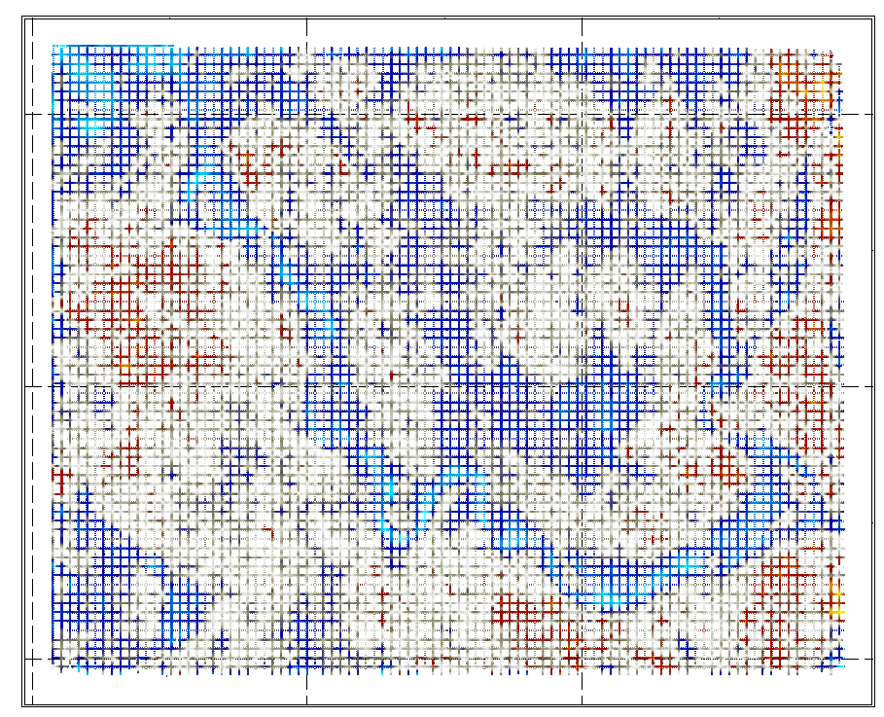
图3：CGM图显示效果
【解决方法】
在保存CGM前，先调整好CGM参数（图2），然后在成图的工具栏上选择实际比例显示（图4），显示很好的图像（图1）变成了图5所示的“点”状。
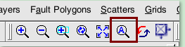
图4：实际比例显示按钮
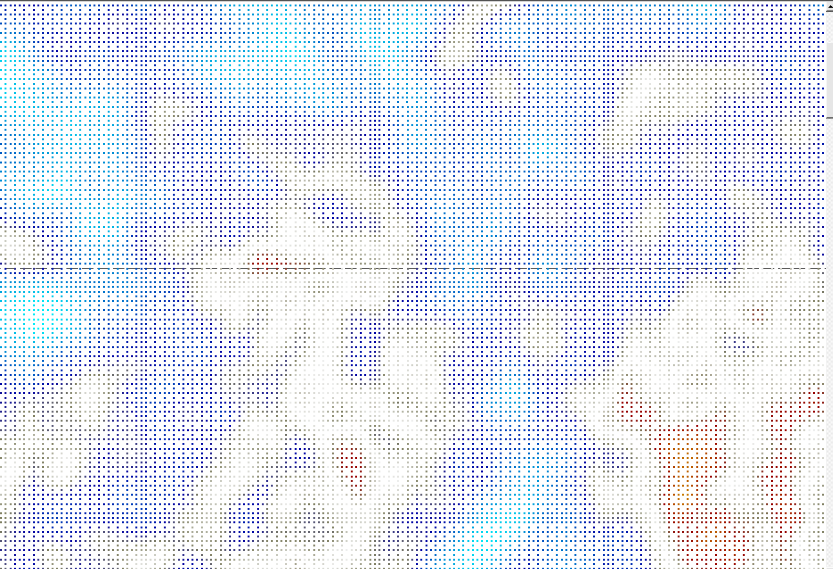
图5：实际比例显示效果（局部）
打开属性显示参数界面，如图6，图中Scatter Node中Size为0.05，表示每一个数据点的大小，由于此参数较小，在小比例尺情况下导致数据点之间出现空白，而CGM出图是在此比例下保存的，所以就会导致保存的CGM出现问题。
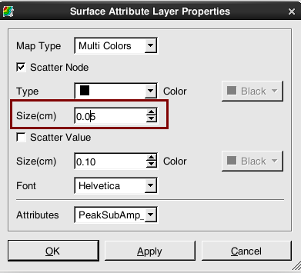
图6：缺省显示参数
在实际显示比例下，调整数据点大小参数，直到没有空白点显示为止（图8），然后再保存CGM 。图9为调整参数后的CGM显示。

建议：在实际比例显示状态下，调整数据点显示大小，直到没有空白点后，适当再把显示点大小增大，防止坐标转换后导致CGM中出现小白点。
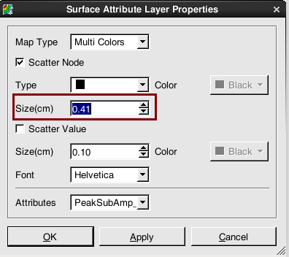
图7：调整后参数
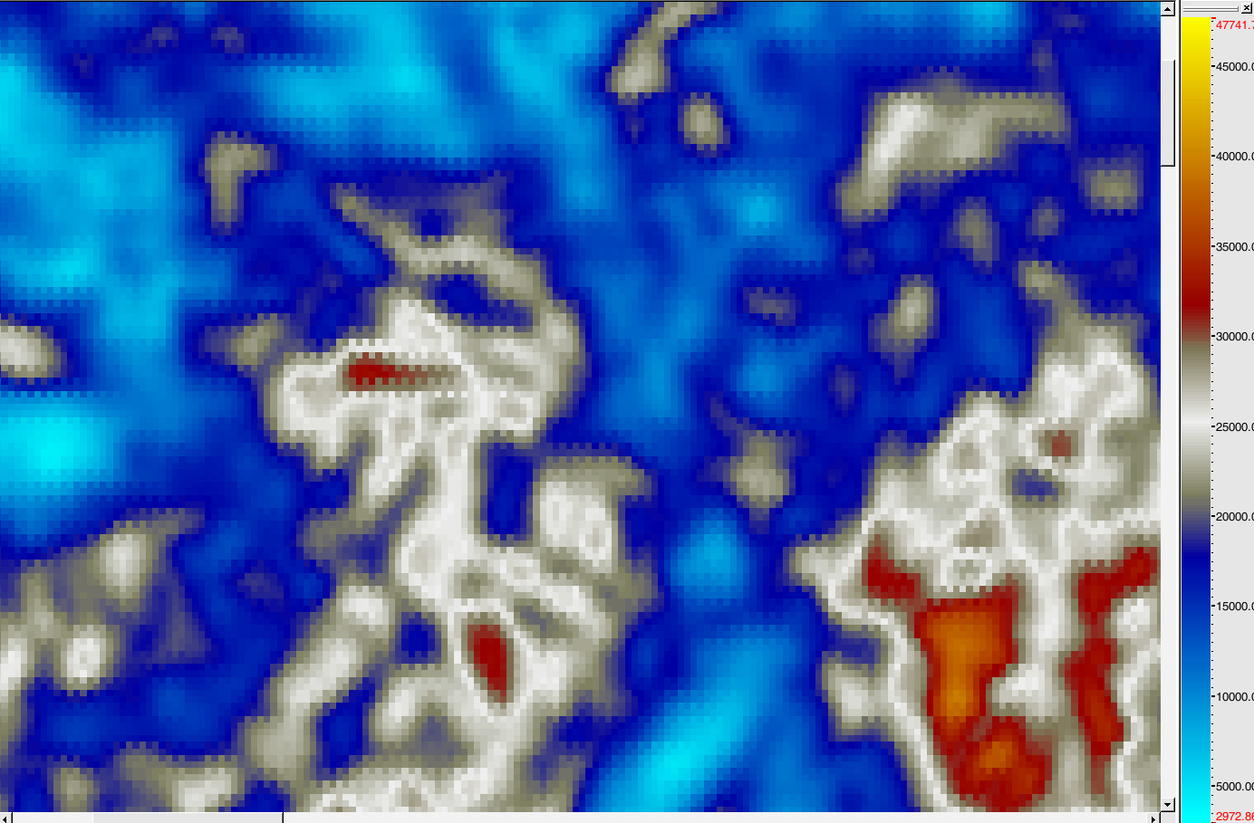
图8：调整参数后的显示（局部，与图5范围相同）
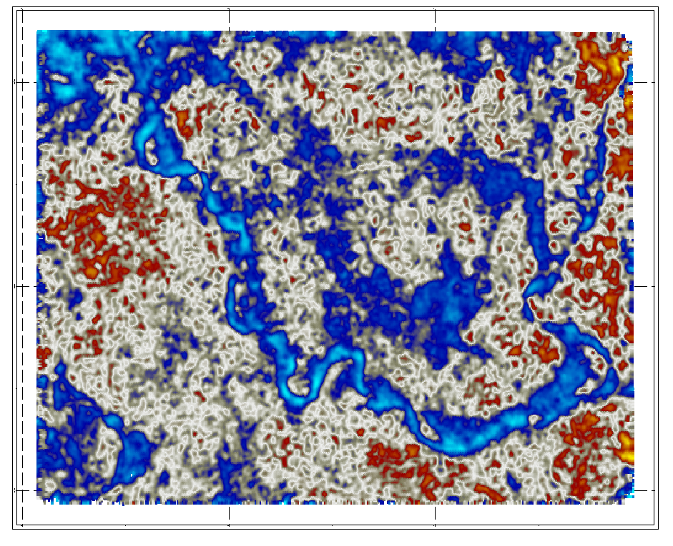
图9：调整显示点大小后的CGM图

